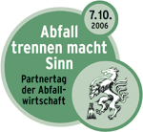

Partnertag Abfallwirtschaft

7. Oktober 2006

Presseinformation

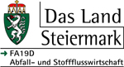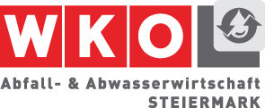

Der Partnertag Abfallwirtschaft wird heuer bereits zum 6. mal vom Land Steiermark – FA19D Abfall- und Stoffflusswirtschaft gemeinsam mit der Fachgruppe Abfall- und Abwasserwirtschaft der Wirtschaftskammer Steiermark durchgeführt.

Aktuelle Abfallwirtschaftliche Entwicklung der Steiermark
Ergebnisse der Abfallerhebung 2006 (bezogen auf 2005)

Ergebnisse im Überblick:

- Das kommunale Gesamtabfallaufkommen (Restmüll, Sperrmüll, Altstoffe, Biomüll, Problemstoffe, Straßenkehricht u.a.) in der Steiermark ist gegenüber 2004 um 3 % weiter angestiegen und belief sich auf 456.392 Tonnen (386 kg/EW.Jahr).
Im Vergleich dazu lag das Wirtschaftswachstum in Österreich 2005 bei + 1,8%. (Quelle.: Statistik Austria, WIFO) Das Abfallaufkommen steigt demnach noch immer rascher als das Wirtschaftswachstum.
- Das kommunale Restabfallaufkommen (Restmülltonne) belief sich 2005 auf insgesamt rd. 141.000 Tonnen (119 kg/EW.Jahr) und ist somit gegenüber dem Vorjahr um 1,5% angestiegen.
- Das von den Gemeinden gemeldete Sperrmüllaufkommen (ohne Altholz) lag 2005 bei 33.585 Tonnen (28 kg/EW.Jahr) und somit um 16% unter dem Wert des Vorjahres. Das separat erfasste Altholz lag 2005 bei rd. 20.000 Tonnen (16,3 kg/EW.Jahr) und ist somit höher ausgefallen als 2004 (15,2 kg/EW.Jahr)
- Die Summe der getrennt gesammelten Altstoffe (Papier, Glas, Metalle, Textilien, Altspeiseöl u.a.m.) lag 2005 bei 187.000 Tonnen (158 kg/EW.Jahr) und ist gegenüber 2004 um 4,6% angestiegen. Die Steigerung der Altstoffsammelmenge geht vielfach auf gestiegene Verbrauchszahlen zurück. So ist z.B. der Papierverbrauch in Österreich in der letzten Dekade von 166 kg/EW.Jahr (1990) auf 244 kg/EW.Jahr (2000) bzw. auf 252 kg/EW.Jahr (2003) angestiegen.
Seit 1995 ist die Menge der getrennt gesammelten Altstoffe höher als das kommunale Restabfallaufkommen.

Die aktuellen Ergebnisse der Abfallerhebung 2006 können über die Website der FA19D unter der Adresse www.abfallwirtschaft.steiermark.at > Abfallströme eingesehen werden.

Benutzerfreundliche Sammelinfrastruktur – 429 kommunale Altstoffsammelzentren mit Unterstützung des Landes Steiermark
seit 1990 errichtet

Mit Förderungen des Landes in der Höhe von 13,5 Millionen Euro wurden in der Steiermark seit 1990 von den Gemeinden insgesamt 429 Altstoffsammelzentren errichtet.
Mit jeder zusätzlich getrennt gesammelten Abfallfraktion ist auch das Engagement privater Unternehmen zur Sammlung und Verwertung von Abfällen gewachsen.

Von den insgesamt 542 steirische Gemeinden wird die kommunale Müllabfuhr in 524 Gemeinden (97%) von privaten Entsorgern bewerkstelligt. Da einige Bezirksstädte und die Landeshauptstadt Graz die Restmüllsammlung mit eigenen Einrichtungen selbst durchführen, werden bezogen auf die Sammelmenge etwa 52% des Restmüllaufkommens von den privaten Entsorgern gemanagt.

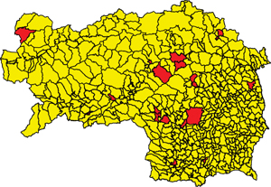

Die rund 300 in der Steiermark tätigen privaten Entsorger sichern ca. 3000 Arbeitsplätze. Rund 1000 Müllsammelfahrzeuge sammeln und transportieren täglich steirische Abfälle zu den Behandlungs- und Verwertungsanlagen. Die wirtschaftliche Bedeutung der Abfallwirtschaft lässt sich am Branchenumsatz der steirischen Entsorger von rd. 500 Mio € pro Jahr erkennen.

Für die Sammlung einzelner Altstoffe stehen in der Steiermark für
- Papier 111.662 Sammelcontainer
- Glas mehr als 28.000 Sammelcontainer
- Metall 18.052 Sammelcontainer

zur Verfügung.

Für die Sammlung von Altspeiseöl sind rd. 350.000 Fetty’s im Umlauf.

Der Partnertag der Abfallwirtschaft 2006 soll die wirtschaftliche Bedeutung der steirischen Abfallwirtschaft im Hinblick auf die in diesem Land vorhandene Kompetenz, den hohen Entwicklungsstand, die getätigten Investitionen, die vorhandene Sammelinfrastruktur, Anzahl der kommunalen Altstoffsammelzentren, der Vielzahl privater Abfallsammler und Recyclingunternehmen und der in dieser Branche geschaffenen Arbeitsplätze verdeutlichen.

Von der privaten Entsorgungswirtschaft wurden in der Steiermark in den vergangenen vier Jahren rd. 150 Mio € in die Errichtung von Abfallbehandlungsanlagen investiert.
„Abfalltrennen macht Sinn!“
Durch bessere Abfalltrennung und Vermeidung von Fehlwürfen könnte man in der Steiermark jährlich rd. 10 Mio. Euro zusätzlich einsparen.

Obwohl die Steirerinnen und Steirer ein hohes Bewusstsein bei der Abfalltrennung haben, landen jährlich noch immer rd. 6.000 Tonnen Metalle, rd. 7000 Tonnen Glas, 16.000 Tonnen Papier / Kartonagen, rd. 25.000 Tonnen Kunststoffabfälle und rd. 50.000 Tonnen biogene Abfälle im steirischen Restmüll.

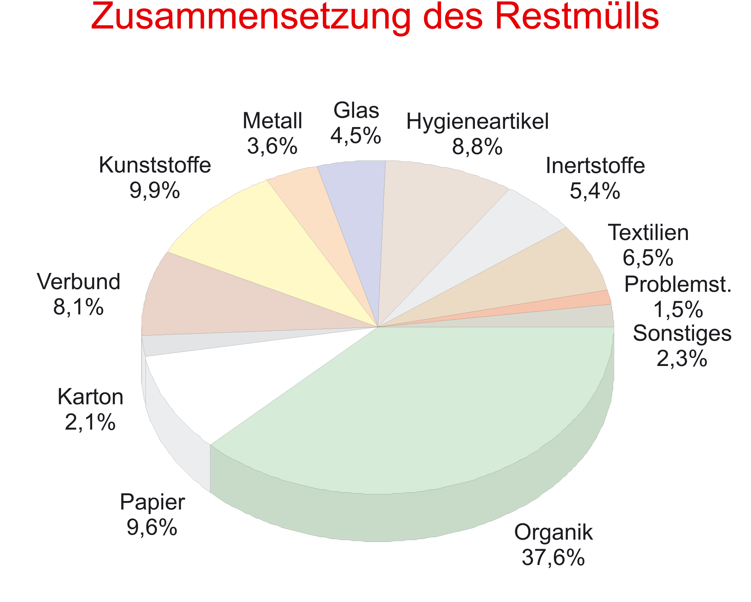

Bedenkt man, dass die Restabfallbehandlung in der Steiermark im Jahr 2006 durchschnittlich 165 € pro Tonne kostet und für getrennt gesammelte Altstoffe teilweise erhebliche Erlöse (z.B. für Altpapier bis zu 70 €, Eisenschrott bis zu 130 €, Kabelschrott bis zu 1.600 €, Nichteisenmetalle bis zu 1.250 €, Altspeiseöl bis zu 70 € – jeweils pro Tonne) erzielt werden, kann man ermessen, wie wichtig die getrennte Altstoffsammlung ist.

Durch die getrennte Sammlung verwertbarer Abfälle können Entsorgungskosten deutlich entlastet werden. Hinzu kommt, dass die Bürgerinnen und Bürger für die Verwertung von Verpackungsabfällen bereits beim Einkauf der Produkte ihren Obulus entrichten. Wenn Verpackungen nicht über die gelbe Tonne, den gelben Sack oder z.B. über die Glascontainer gesammelt werden und unachtsam gemeinsam mit dem Restmüll in die graue Restmülltonne eingeworfen werden, verursachen diese nicht getrennt gesammelten Altstoffe Entsorgungskosten, die unnötigerweise im Rahmen der Müllgebührenvorschreibung die Bevölkerung ein zweites Mal belastet.

Seit dem 1. Jänner 2004 wird das gesamte Restabfallaufkommen der Steiermark einer weitergehenden Behandlung (Verbrennung oder mechanisch-biologischen Behandlung) unterzogen und nicht mehr direkt auf Deponien abgelagert. Durch Fehlwürfe gelangen oft Störstoffe in die Restmüllsammelbehälter (z.B. größere Metallteile, Draht- und Kabelabfälle, Teppichreste u.a.) wodurch die Zerkleinerungsaggregate in den Aufbereitungsanlagen regelmäßig beschädigt werden, Betriebsstillstände verursachen und häufig Reparaturmaßnahmen erforderlich machen.

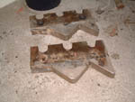
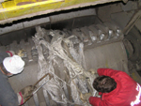

Die FA19D hat gemeinsam mit der Fachgruppe Abfall- und Abwasserwirtschaft der Wirtschaftskammer Steiermark anlässlich des Partnertages Abfallwirtschaft 2006 die Broschüre „Die steirische Abfallwirtschaft“ aufgelegt, mit der den interessierten Steierinnen und Steirern die all jene Informationen gegeben werden sollen, die bei einer funktionierenden Müllabfuhr von der Bevölkerung nicht wahrgenommen wird.

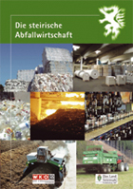

Viele Gemeinden und alle steirischen Abfallwirtschaftsverbände unterstützen den Partnertag Abfallwirtschaft 2006 durch Abhaltung eines Tages der offenen Tür in mehr als 100 Altstoffsammelzentren. Die Bevölkerung wird eingeladen,

am 7. Oktober 2006

die Altstoffsammelzentren zu besuchen und sich über die richtige Mülltrennung beraten zu lassen. Einen Überblick über die am Partnertag Abfallwirtschaft teilnehmenden Gemeinden und Entsorgungsunternehmen gibt es auf der Website der FA19D unter der Adresse
www.abfallwirtschaft.steiermark.at > Partnertag

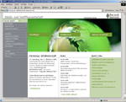

Zur Unterstützung der Öffentlichkeitsarbeit wurden allen teilnehmenden Gemeinden Informationstafeln zur getrennten Sammlung (Abfalltrennen macht Sinn) zur Verfügung gestellt, die auch über das Internet abgerufen werden können.

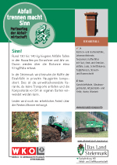 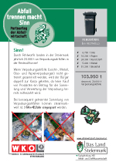 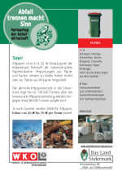 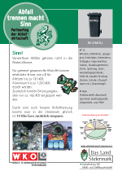 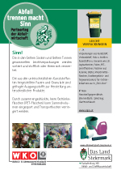...........

Im Auftrag der FA19D wurde vom steirischen Umweltbildungszentrum (UBZ)
(www.ubz-stmk.at) eine Unterrichtsmappe mit dem Titel „Konsum & Abfall“ erstellt, die anlässlich des Partnertages 2006 vorgestellt wird und in den kommenden Wochen allen Pflichtschulen der Steiermark als Arbeitsunterlage zur Verfügung gestellt wird.

Die Mappe ist für die Volks- und Hauptschulen konzipiert. Sie soll helfen, Kinder auf ihre Rolle als zukünftige, kritische KonsumentInnen vorzubereiten. Im Fachinformationsteil der Unterlage sind als Themen Nachhaltige Entwicklung, Nachhaltige Abfall- und Stoffflusswirtschaft, Abfallvermeidung und Abfallverwertung beschrieben. Im unterrichtspraktischen Teil sind diese Inhalte in Form von Experimenten, Spielen, Arbeitsblättern und Karteikarten aufbereitet.

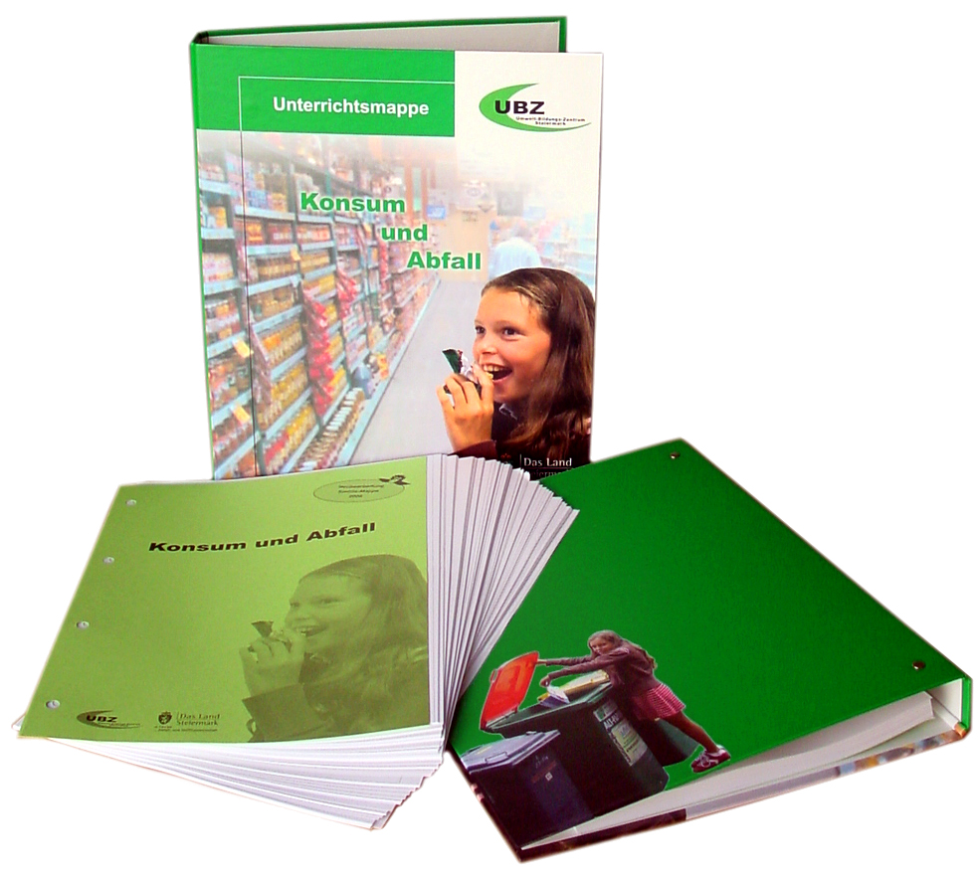



Anna Wünscher, Umwelt-Bildungs-Zentrum Steiermark
Brockmanngasse 53, 8010 Graz
Tel.: (0)316-835404-7,
Mail: anna.wuenscher@ubz-stmk.at,
Web: www.ubz-stmk.at

Dieser Presseinformation liegt eine CD-Rom bei, von der sämtliche Grafiken, Abbildungen, Fotos und Logos in drucktauglicher Qualität für die weitere Berichterstattung entnommen werden können.

Bei Rückfragen steht Ihnen das Projektteam Partnertag 2006 der FA19D gerne zur Verfügung.
Kontaktadresse:

Klaus Przesdzing
Amt der Steiermärkischen Landseregierung
Fachabteilung 19D – Abfall- und Stoffflusswirtschaft
Bürgergasse 5a
8010 Graz

Tel.: 0316 877 4269
Fax: 0316 877 2416
e-Mail: klaus.przesdzing@stmk.gv.at

